# Inclusão de páginas

1º – Entre no administrador do site. Caso haja dúvidas neste processo, utilize o tutorial **Entrar no administrador do site**.

2º – Clique no item de menu **Páginas(1).**

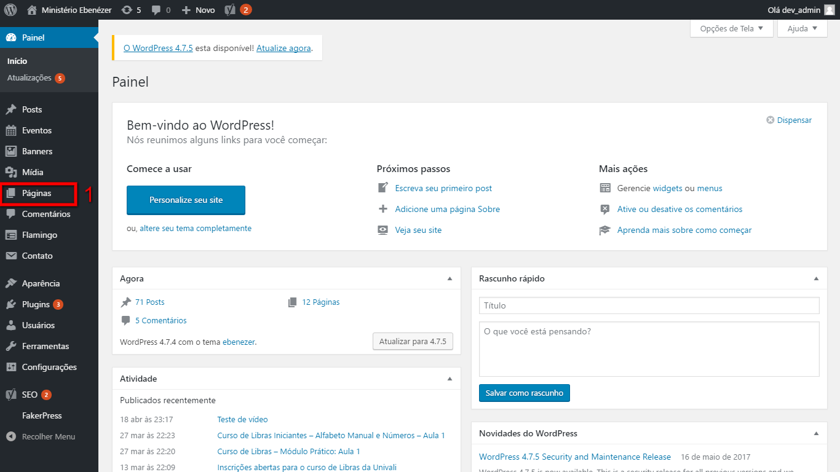

3º - Clique em **Adicionar nova.** Esta opção pode ser acessada através do menu lateral **(1)** e também através da listagem na parte superior **(2).**

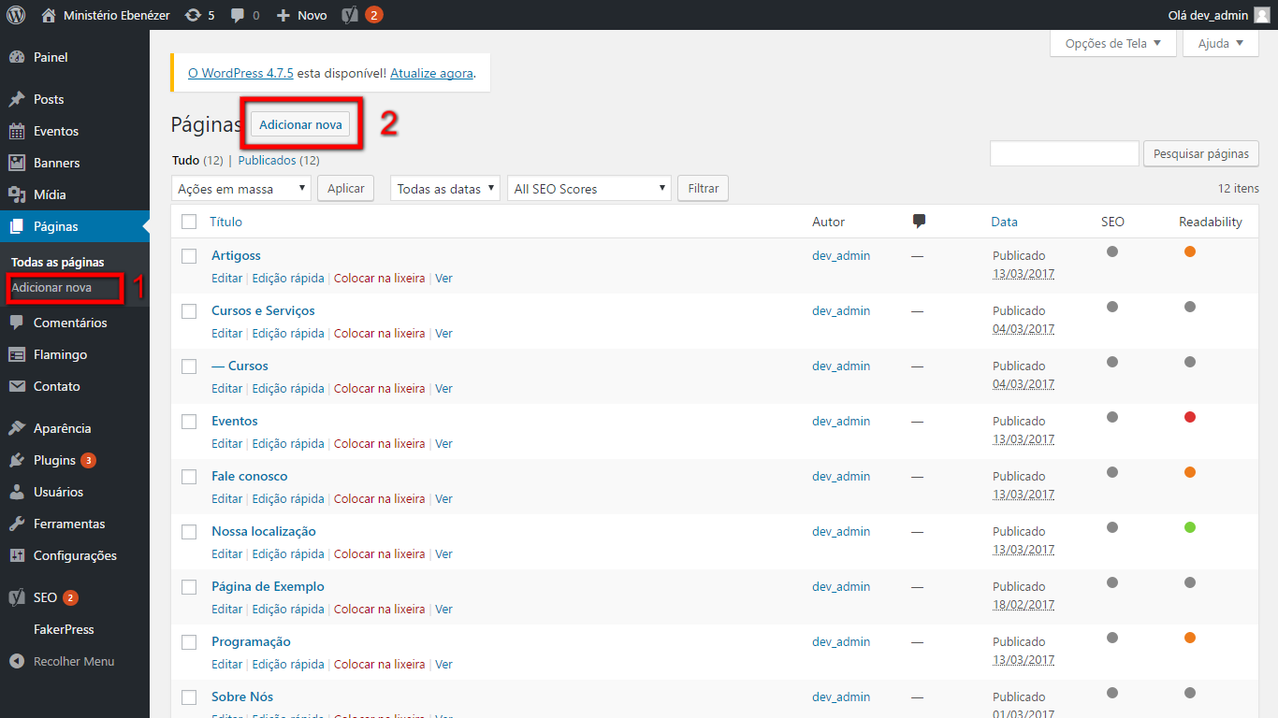

4º - Adicione **título(1), conteúdo(2) e resumo(3)** a página. Feito isso, basta **publicar(4)**. Caso seja necessário, é possível tornar a página atual “filha” de um outra página existente. Para isso, basta selecionar a página “mãe” no campo **Mãe(5).**

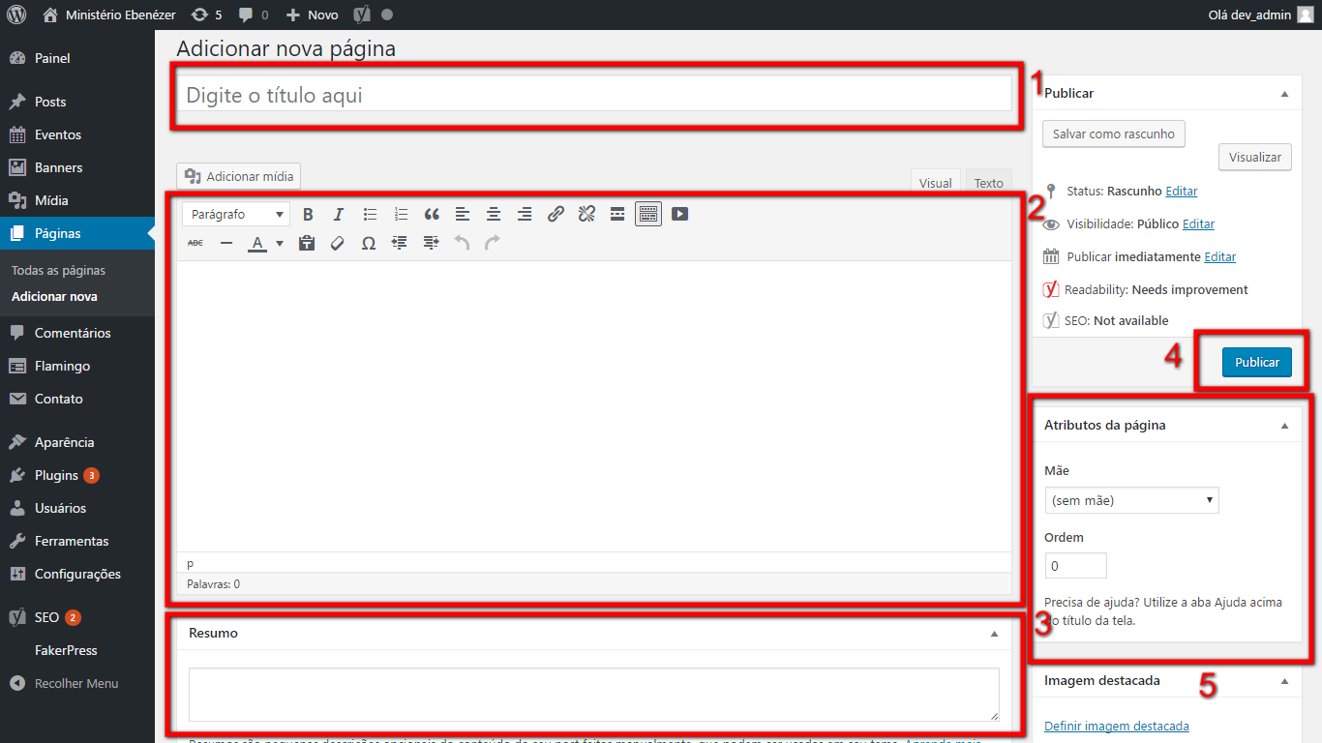

5º - Após a publicação da página, caso necessário, é possível fazer alterações. Após as alterações, basta clicar em **Atualizar(1).**

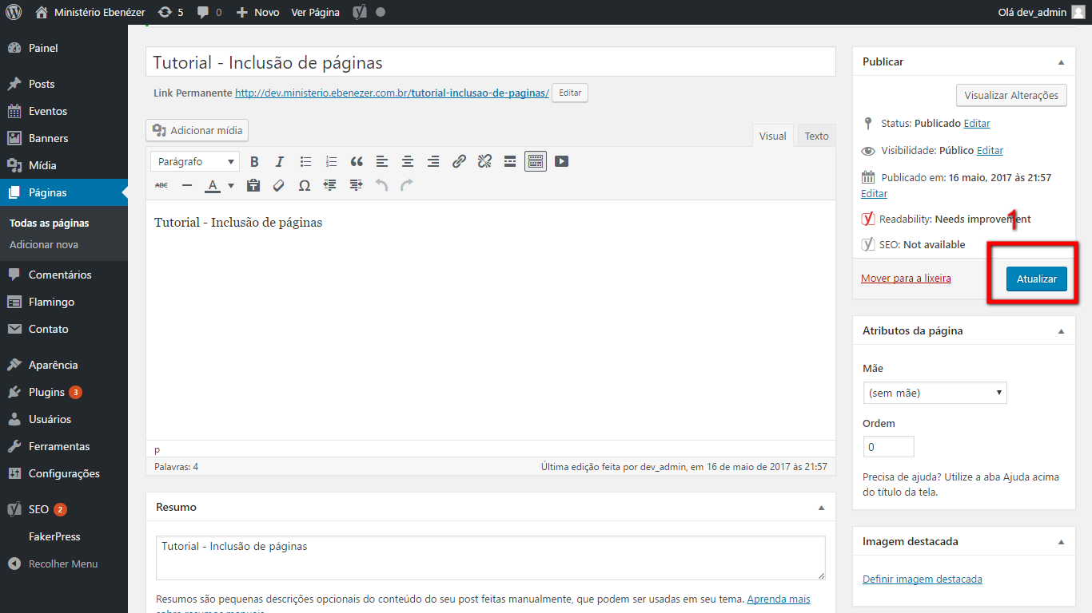

6º - Resultado.

